Informe – Sesión 09: Avance de Proyecto
Proyecto: Sistema de Base de Datos para Leasing Vehicular – AutoLease Perú S.A.C.
Curso: Base de Datos
Integrantes: ____________________
Docente: ____________________

1. Presentación de la empresa
Nombre: AutoLease Perú S.A.C.
AutoLease Perú S.A.C. es una empresa peruana dedicada al leasing (arrendamiento financiero) y financiamiento de vehículos para personas naturales y empresas. Opera en las sedes de San Isidro, Miraflores (Lima) y Arequipa, y ofrece contratos de 3 años con cuota mensual fija, seguro, mantenimiento programado y trámite de matrícula incluidos.

2. Realidad problemática
- Contratos, pagos y cronogramas se llevan en hojas de Excel y papel: datos duplicados e inconsistentes.
- No hay control centralizado de pagos atrasados, por lo que la morosidad se detecta tarde.
- El mantenimiento y los seguros de cada vehículo no se registran de forma trazable (vencimientos olvidados).
- Los asesores no pueden saber qué vehículos están disponibles ni qué contratos gestiona cada uno.
- Generar reportes por sucursal o por mes toma horas y es propenso a errores.

3. Identificación de procesos
La base de datos cubre los siguientes procesos:
- Registro de clientes: Se capturan los datos del cliente, su canal de captación y su cónyuge (si aplica).
- Gestión de contratos de leasing: El empleado asigna un vehículo al cliente y define fechas, cuota mensual y kilometraje.
- Control de pagos: Cada contrato genera pagos mensuales con método y estado (pagado, pendiente, atrasado).
- Seguros y matrícula: Cada vehículo tiene un seguro y cada contrato genera una matrícula (placa).
- Mantenimiento de vehículos: Los proveedores realizan servicios; se registran costo, kilometraje y estado.

4. Objetivos

4.1 Objetivo general
Diseñar e implementar una base de datos relacional en SQL Server que centralice y controle la información del proceso de leasing vehicular de AutoLease Perú.

4.2 Objetivos específicos
- Modelar las entidades y relaciones del negocio mediante un diagrama entidad-relación.
- Normalizar el modelo hasta 3FN para evitar redundancia.
- Implementar las tablas con claves y restricciones (DDL).
- Cargar datos de al menos 3 meses y ejecutar consultas de análisis (DML).
- Obtener reportes de pagos, morosidad, mantenimiento y ventas por sucursal.

5. Reglas del negocio
- Una sucursal tiene varios empleados; un empleado trabaja en una sola sucursal.
- Un cliente puede tener varios contratos; cada contrato pertenece a un solo cliente.
- Un cliente puede estar casado con otro cliente como máximo (relación 0..1).
- Un empleado gestiona varios contratos de leasing.
- Un contrato se asocia a un único vehículo y un vehículo tiene un único seguro.
- Un contrato genera varios pagos (cuotas mensuales) y una única matrícula.
- Un vehículo puede tener varios mantenimientos, cada uno realizado por un proveedor.
- La cuota mensual debe ser mayor a 0 y la fecha de fin posterior a la de inicio.

6. Diseño conceptual

6.1 Diagrama entidad-relación
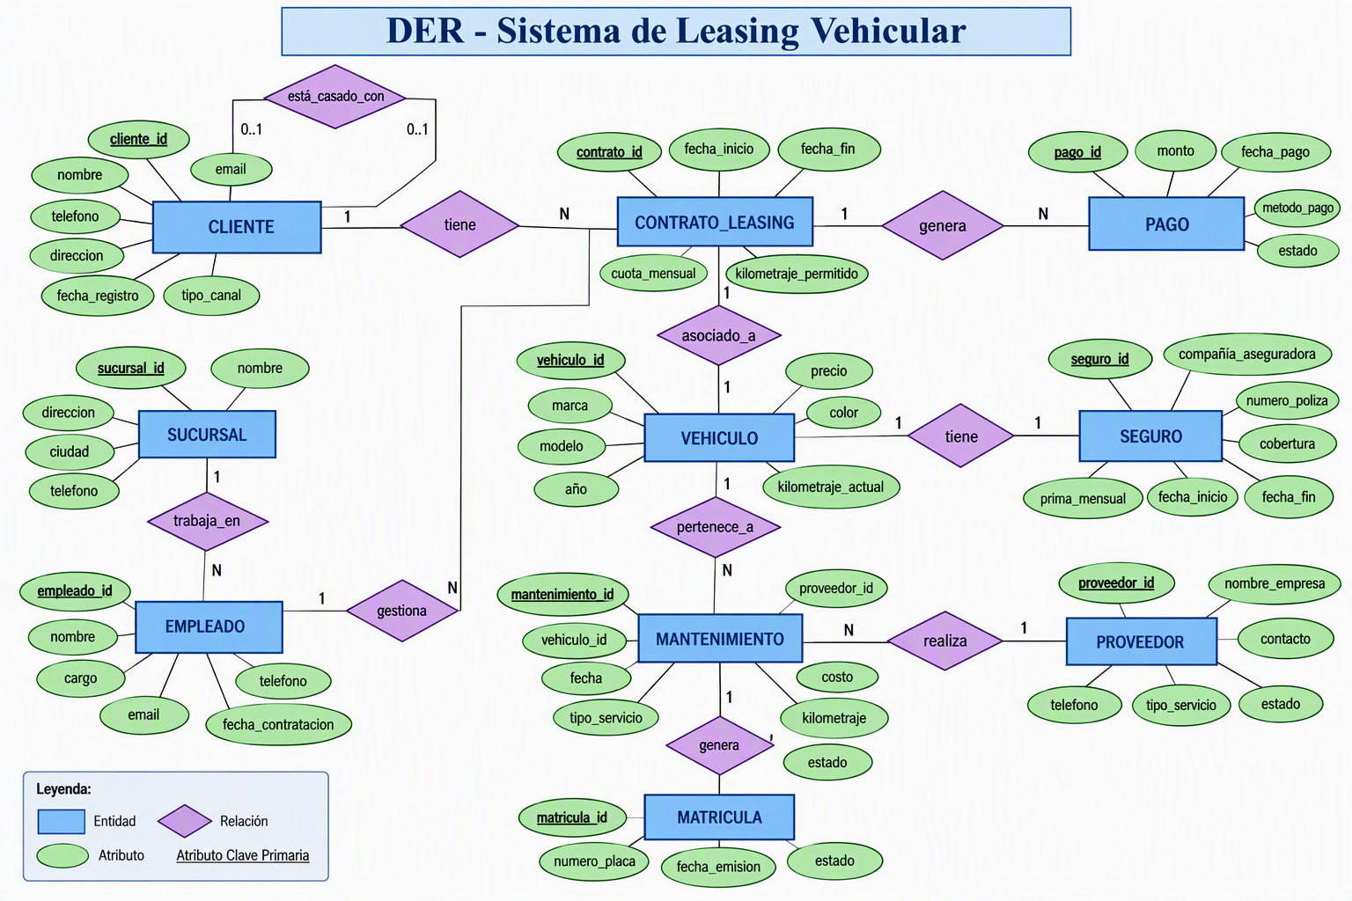

7. Diseño lógico

7.1 Diagrama relacional
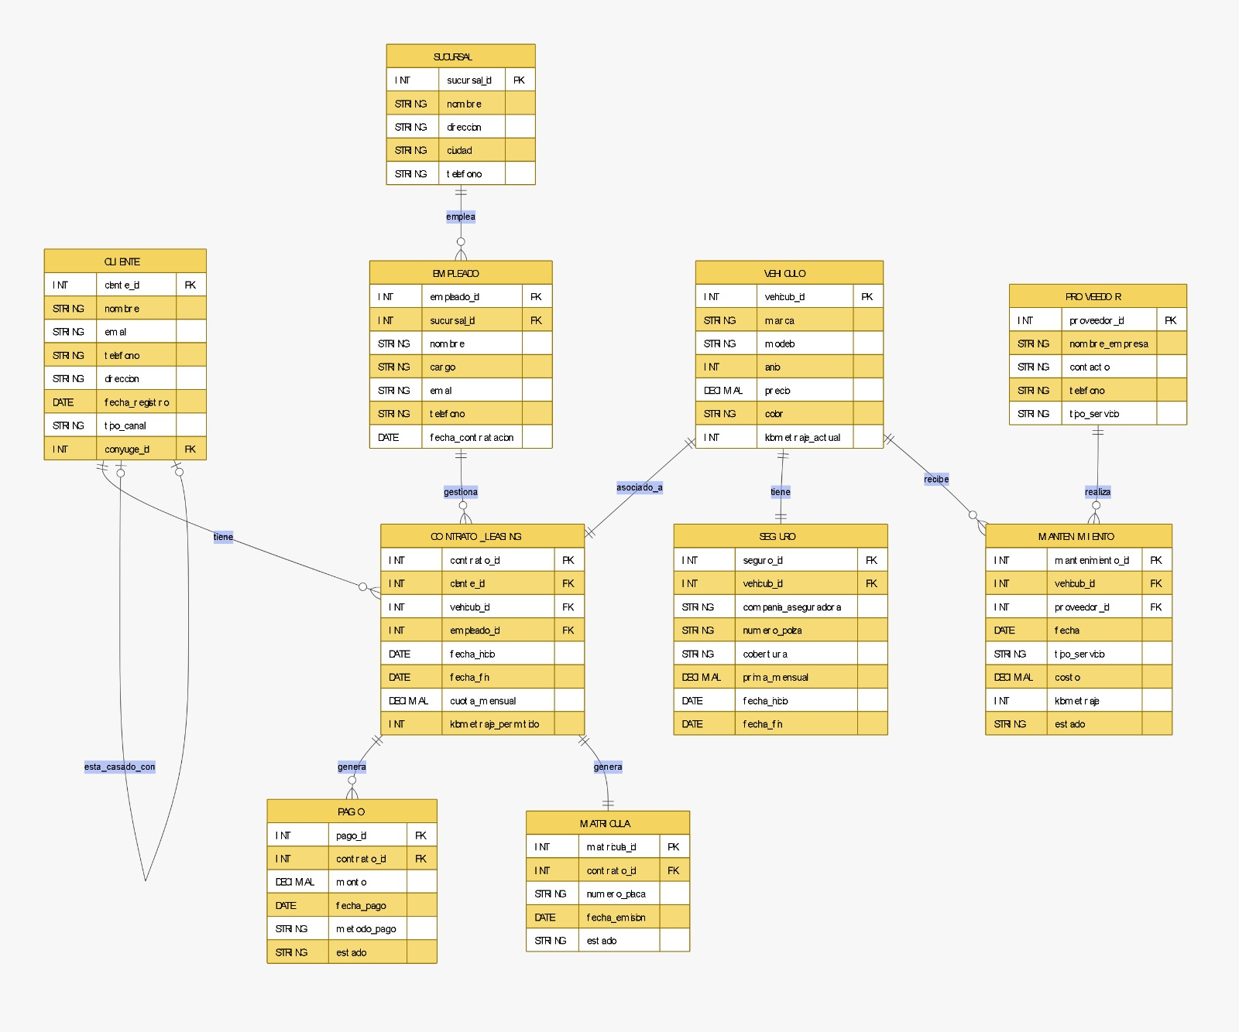

Normalización
1FN: Todos los atributos son atómicos (sin listas ni grupos repetidos) y cada tabla tiene clave primaria. Ej.: los pagos de un contrato están en filas separadas de la tabla pago, no en una columna con varios valores.
2FN: Está en 1FN y todo atributo no clave depende de la clave completa. Como todas las tablas usan clave simple (un solo campo identity), no existen dependencias parciales.
3FN: Está en 2FN y no hay dependencias transitivas. Ej.: los datos del vehículo no se repiten en contrato_leasing (solo vehiculo_id); los datos de la sucursal no se repiten en empleado (solo sucursal_id).

Estructura de tablas
Tabla | Atributos
sucursal | sucursal_id (PK), nombre, direccion, ciudad, telefono
empleado | empleado_id (PK), sucursal_id (FK), nombre, cargo, email, telefono, fecha_contratacion
cliente | cliente_id (PK), nombre, email, telefono, direccion, fecha_registro, tipo_canal, conyuge_id (FK→cliente)
vehiculo | vehiculo_id (PK), marca, modelo, anio, precio, color, kilometraje_actual
proveedor | proveedor_id (PK), nombre_empresa, contacto, telefono, tipo_servicio
contrato_leasing | contrato_id (PK), cliente_id (FK), vehiculo_id (FK), empleado_id (FK), fecha_inicio, fecha_fin, cuota_mensual, kilometraje_permitido
seguro | seguro_id (PK), vehiculo_id (FK, único), compania_aseguradora, numero_poliza, cobertura, prima_mensual, fecha_inicio, fecha_fin
mantenimiento | mantenimiento_id (PK), vehiculo_id (FK), proveedor_id (FK), fecha, tipo_servicio, costo, kilometraje, estado
pago | pago_id (PK), contrato_id (FK), monto, fecha_pago, metodo_pago, estado
matricula | matricula_id (PK), contrato_id (FK, único), numero_placa, fecha_emision, estado

8. Diseño físico

8.1 DDL

8.1.1 CREATE
CREATE DATABASE db_leasing_vehicular;
GO
-- Uso de la base de datos
USE db_leasing_vehicular;
GO
-- Tablas (primero las independientes, luego las que tienen FK)
CREATE TABLE sucursal (
sucursal_id INT IDENTITY(1,1) NOT NULL,
nombre VARCHAR(60) NOT NULL,
direccion VARCHAR(100) NOT NULL,
ciudad VARCHAR(40) NOT NULL,
telefono VARCHAR(15) NULL,
CONSTRAINT pk_sucursal PRIMARY KEY (sucursal_id)
);
CREATE TABLE empleado (
empleado_id INT IDENTITY(1,1) NOT NULL,
sucursal_id INT NOT NULL,
nombre VARCHAR(80) NOT NULL,
cargo VARCHAR(40) NOT NULL,
email VARCHAR(80) NULL,
telefono VARCHAR(15) NULL,
fecha_contratacion DATE NOT NULL,
CONSTRAINT pk_empleado PRIMARY KEY (empleado_id),
CONSTRAINT fk_empleado_sucursal FOREIGN KEY (sucursal_id) REFERENCES sucursal(sucursal_id)
);
CREATE TABLE cliente (
cliente_id INT IDENTITY(1,1) NOT NULL,
nombre VARCHAR(80) NOT NULL,
email VARCHAR(80) NULL,
telefono VARCHAR(15) NULL,
direccion VARCHAR(100) NULL,
fecha_registro DATE NOT NULL,
tipo_canal VARCHAR(20) NOT NULL,
conyuge_id INT NULL, -- relacion 0..1 "esta_casado_con"
CONSTRAINT pk_cliente PRIMARY KEY (cliente_id),
CONSTRAINT fk_cliente_conyuge FOREIGN KEY (conyuge_id) REFERENCES cliente(cliente_id)
);
CREATE TABLE vehiculo (
vehiculo_id INT IDENTITY(1,1) NOT NULL,
marca VARCHAR(30) NOT NULL,
modelo VARCHAR(40) NOT NULL,
anio INT NOT NULL,
precio DECIMAL(10,2) NOT NULL,
color VARCHAR(20) NULL,
kilometraje_actual INT NOT NULL,
CONSTRAINT pk_vehiculo PRIMARY KEY (vehiculo_id)
);
CREATE TABLE proveedor (
proveedor_id INT IDENTITY(1,1) NOT NULL,
nombre_empresa VARCHAR(80) NOT NULL,
contacto VARCHAR(60) NULL,
telefono VARCHAR(15) NULL,
tipo_servicio VARCHAR(40) NOT NULL,
CONSTRAINT pk_proveedor PRIMARY KEY (proveedor_id)
);
CREATE TABLE contrato_leasing (
contrato_id INT IDENTITY(1,1) NOT NULL,
cliente_id INT NOT NULL,
vehiculo_id INT NOT NULL,
empleado_id INT NOT NULL,
fecha_inicio DATE NOT NULL,
fecha_fin DATE NOT NULL,
cuota_mensual DECIMAL(10,2) NOT NULL,
kilometraje_permitido INT NOT NULL,
CONSTRAINT pk_contrato PRIMARY KEY (contrato_id),
CONSTRAINT fk_contrato_cliente FOREIGN KEY (cliente_id) REFERENCES cliente(cliente_id),
CONSTRAINT fk_contrato_vehiculo FOREIGN KEY (vehiculo_id) REFERENCES vehiculo(vehiculo_id),
CONSTRAINT fk_contrato_empleado FOREIGN KEY (empleado_id) REFERENCES empleado(empleado_id)
);
CREATE TABLE seguro (
seguro_id INT IDENTITY(1,1) NOT NULL,
vehiculo_id INT NOT NULL,
compania_aseguradora VARCHAR(60) NOT NULL,
numero_poliza VARCHAR(20) NOT NULL,
cobertura VARCHAR(40) NOT NULL,
prima_mensual DECIMAL(10,2) NOT NULL,
fecha_inicio DATE NOT NULL,
fecha_fin DATE NOT NULL,
CONSTRAINT pk_seguro PRIMARY KEY (seguro_id),
CONSTRAINT uq_seguro_vehiculo UNIQUE (vehiculo_id), -- relacion 1 a 1
CONSTRAINT fk_seguro_vehiculo FOREIGN KEY (vehiculo_id) REFERENCES vehiculo(vehiculo_id)
);
CREATE TABLE mantenimiento (
mantenimiento_id INT IDENTITY(1,1) NOT NULL,
vehiculo_id INT NOT NULL,
proveedor_id INT NOT NULL,
fecha DATE NOT NULL,
tipo_servicio VARCHAR(40) NOT NULL,
costo DECIMAL(10,2) NOT NULL,
kilometraje INT NOT NULL,
estado VARCHAR(20) NOT NULL,
CONSTRAINT pk_mantenimiento PRIMARY KEY (mantenimiento_id),
CONSTRAINT fk_mant_vehiculo FOREIGN KEY (vehiculo_id) REFERENCES vehiculo(vehiculo_id),
CONSTRAINT fk_mant_proveedor FOREIGN KEY (proveedor_id) REFERENCES proveedor(proveedor_id)
);
CREATE TABLE pago (
pago_id INT IDENTITY(1,1) NOT NULL,
contrato_id INT NOT NULL,
monto DECIMAL(10,2) NOT NULL,
fecha_pago DATE NOT NULL,
metodo_pago VARCHAR(30) NOT NULL,
estado VARCHAR(20) NOT NULL,
CONSTRAINT pk_pago PRIMARY KEY (pago_id),
CONSTRAINT fk_pago_contrato FOREIGN KEY (contrato_id) REFERENCES contrato_leasing(contrato_id)
);
CREATE TABLE matricula (
matricula_id INT IDENTITY(1,1) NOT NULL,
contrato_id INT NOT NULL,
numero_placa VARCHAR(10) NOT NULL,
fecha_emision DATE NOT NULL,
estado VARCHAR(20) NOT NULL,
CONSTRAINT pk_matricula PRIMARY KEY (matricula_id),
CONSTRAINT uq_matricula_contrato UNIQUE (contrato_id), -- relacion 1 a 1
CONSTRAINT fk_matricula_contrato FOREIGN KEY (contrato_id) REFERENCES contrato_leasing(contrato_id)
);
GO

8.1.2 TRUNCATE
INSERT INTO tabla_prueba (id, sucursal_id) VALUES (1, 1), (2, 2), (3, 3);
SELECT * FROM tabla_prueba;
TRUNCATE TABLE tabla_prueba; -- elimina todos los registros, conserva la estructura
SELECT * FROM tabla_prueba;
GO

8.1.3 ALTER
-- ADD columna
ALTER TABLE cliente ADD dni VARCHAR(8) NULL;
-- ALTER COLUMN (cambiar tipo / nulabilidad)
ALTER TABLE cliente ALTER COLUMN dni CHAR(8) NULL;
GO
UPDATE cliente SET dni = RIGHT('00000000' + CAST(70000000 + cliente_id AS VARCHAR(8)), 8);
GO
ALTER TABLE cliente ALTER COLUMN dni CHAR(8) NOT NULL;
-- ADD CONSTRAINT: unique, check, default, foreign key (ya existe), primary key
ALTER TABLE cliente ADD CONSTRAINT uq_cliente_dni UNIQUE (dni);
ALTER TABLE vehiculo ADD CONSTRAINT ck_vehiculo_precio CHECK (precio > 0);
ALTER TABLE pago ADD CONSTRAINT df_pago_estado DEFAULT 'Pendiente' FOR estado;
ALTER TABLE contrato_leasing ADD CONSTRAINT ck_contrato_fechas CHECK (fecha_fin > fecha_inicio);
ALTER TABLE contrato_leasing ADD CONSTRAINT ck_contrato_cuota CHECK (cuota_mensual > 0);
GO
-- Ejemplo de PRIMARY KEY y FOREIGN KEY con ALTER sobre tabla de prueba
CREATE TABLE tabla_prueba (id INT NOT NULL, descripcion VARCHAR(50), sucursal_id INT);
ALTER TABLE tabla_prueba ADD CONSTRAINT pk_prueba PRIMARY KEY (id);
ALTER TABLE tabla_prueba ADD CONSTRAINT fk_prueba_sucursal FOREIGN KEY (sucursal_id) REFERENCES sucursal(sucursal_id);
-- DROP CONSTRAINT
ALTER TABLE tabla_prueba DROP CONSTRAINT fk_prueba_sucursal;
-- DROP COLUMN
ALTER TABLE tabla_prueba DROP COLUMN descripcion;
GO

8.1.4 DROP
DROP TABLE tabla_prueba; -- elimina la tabla completa (estructura y datos)
GO

8.2 DML

8.2.1 INSERT
INSERT INTO sucursal (nombre, direccion, ciudad, telefono) VALUES
('Sede San Isidro', 'Av. Javier Prado 1250', 'Lima', '014567890'),
('Sede Miraflores', 'Av. Larco 800', 'Lima', '014561234'),
('Sede Arequipa', 'Av. Ejercito 450', 'Arequipa', '054223344');
INSERT INTO empleado (sucursal_id, nombre, cargo, email, telefono, fecha_contratacion) VALUES
(1, 'Luis Fernandez Rojas', 'Asesor comercial', 'lfernandez@autolease.pe', '987111001', '2024-02-10'),
(1, 'Marta Quispe Salas', 'Asesor comercial', 'mquispe@autolease.pe', '987111002', '2024-05-15'),
(2, 'Jorge Paredes Diaz', 'Ejecutivo de ventas', 'jparedes@autolease.pe','987111003', '2023-11-01'),
(2, 'Carla Mendoza Luna', 'Gerente de sucursal', 'cmendoza@autolease.pe','987111004', '2022-08-20'),
(3, 'Diego Ramos Vega', 'Asesor comercial', 'dramos@autolease.pe', '987111005', '2025-01-12'),
(3, 'Ana Torres Cruz', 'Ejecutivo de ventas', 'atorres@autolease.pe', '987111006', '2025-03-03');
INSERT INTO cliente (nombre, email, telefono, direccion, fecha_registro, tipo_canal) VALUES
('Carlos Gutierrez Perez', 'cgutierrez@mail.com', '999100001', 'Av. Arequipa 1020, Lima', '2026-06-10', 'Web'),
('Rosa Medina Soto', 'rmedina@mail.com', '999100002', 'Av. Arequipa 1020, Lima', '2026-06-12', 'Presencial'),
('Pedro Villanueva Leon', 'pvillanueva@mail.com','999100003', 'Jr. Union 330, Lima', '2026-06-20', 'Web'),
('Lucia Campos Rios', 'lcampos@mail.com', '999100004', 'Av. Brasil 2100, Lima', '2026-06-25', 'Redes sociales'),
('Miguel Huaman Torres', 'mhuaman@mail.com', '999100005', 'Calle Mercaderes 55, Arequipa','2026-06-28','Presencial'),
('Elena Chavez Ruiz', 'echavez@mail.com', '999100006', 'Calle Mercaderes 55, Arequipa','2026-06-28','Presencial'),
('Raul Salazar Vega', 'rsalazar@mail.com', '999100007', 'Av. La Marina 900, Lima', '2026-07-15', 'Web'),
('Sofia Delgado Mora', 'sdelgado@mail.com', '999100008', 'Av. Pardo 450, Lima', '2026-07-30', 'Redes sociales'),
('Andres Rivera Cano', 'arivera@mail.com', '999100009', 'Av. Dolores 120, Arequipa','2026-08-20', 'Web'),
('Patricia Lopez Nunez', 'plopez@mail.com', '999100010', 'Av. Benavides 1500, Lima', '2026-08-28', 'Presencial');
-- Relacion "esta_casado_con" (0..1) mediante UPDATE
UPDATE cliente SET conyuge_id = 2 WHERE cliente_id = 1;
UPDATE cliente SET conyuge_id = 1 WHERE cliente_id = 2;
UPDATE cliente SET conyuge_id = 6 WHERE cliente_id = 5;
UPDATE cliente SET conyuge_id = 5 WHERE cliente_id = 6;
INSERT INTO vehiculo (marca, modelo, anio, precio, color, kilometraje_actual) VALUES
('Toyota', 'Corolla', 2026, 22500.00, 'Blanco', 1200),
('Hyundai', 'Tucson', 2026, 28900.00, 'Gris', 2500),
('Kia', 'Rio', 2025, 16500.00, 'Rojo', 8000),
('Toyota', 'RAV4', 2026, 34500.00, 'Negro', 1500),
('Suzuki', 'Vitara', 2025, 21000.00, 'Azul', 6500),
('Nissan', 'Kicks', 2026, 24800.00, 'Blanco', 900),
('Mazda', 'CX-30', 2026, 23900.00, 'Plata', 600),
('Chevrolet','Tracker', 2026, 29900.00, 'Negro', 300),
('Kia', 'Sportage', 2025, 31500.00, 'Gris', 4000),
('Honda', 'HR-V', 2025, 27500.00, 'Rojo', 3500);
INSERT INTO proveedor (nombre_empresa, contacto, telefono, tipo_servicio) VALUES
('AutoService Peru SAC', 'Hector Salinas', '014001001', 'Mantenimiento preventivo'),
('Llantas y Frenos EIRL', 'Julia Vargas', '014001002', 'Frenos y llantas'),
('Taller Motor Plus', 'Oscar Pinedo', '014001003', 'Mecanica general'),
('Lubricantes Andinos', 'Rita Camacho', '014001004', 'Cambio de aceite');
INSERT INTO contrato_leasing (cliente_id, vehiculo_id, empleado_id, fecha_inicio, fecha_fin, cuota_mensual, kilometraje_permitido) VALUES
(1, 1, 1, '2026-07-01', '2029-07-01', 520.00, 30000),
(3, 2, 2, '2026-07-05', '2029-07-05', 610.00, 30000),
(4, 3, 3, '2026-07-10', '2029-07-10', 480.00, 25000),
(5, 4, 1, '2026-07-20', '2029-07-20', 750.00, 36000),
(7, 5, 4, '2026-08-03', '2029-08-03', 560.00, 30000),
(8, 6, 5, '2026-08-15', '2029-08-15', 690.00, 30000),
(9, 7, 2, '2026-09-01', '2029-09-01', 430.00, 25000),
(10,8, 6, '2026-09-12', '2029-09-12', 820.00, 36000);
INSERT INTO seguro (vehiculo_id, compania_aseguradora, numero_poliza, cobertura, prima_mensual, fecha_inicio, fecha_fin) VALUES
(1, 'Rimac Seguros', 'POL-0001', 'Todo riesgo', 85.00, '2026-07-01', '2027-07-01'),
(2, 'Pacifico Seguros','POL-0002','Todo riesgo', 98.00, '2026-07-05', '2027-07-05'),
(3, 'La Positiva', 'POL-0003', 'Todo riesgo', 72.00, '2026-07-10', '2027-07-10'),
(4, 'Rimac Seguros', 'POL-0004', 'Todo riesgo', 120.00, '2026-07-20', '2027-07-20'),
(5, 'Mapfre', 'POL-0005', 'Todo riesgo', 80.00, '2026-08-03', '2027-08-03'),
(6, 'Pacifico Seguros','POL-0006','Todo riesgo', 92.00, '2026-08-15', '2027-08-15'),
(7, 'La Positiva', 'POL-0007', 'Todo riesgo', 78.00, '2026-09-01', '2027-09-01'),
(8, 'Rimac Seguros', 'POL-0008', 'Todo riesgo', 105.00, '2026-09-12', '2027-09-12'),
(9, 'Mapfre', 'POL-0009', 'Responsabilidad civil', 55.00, '2026-06-01', '2027-06-01'),
(10, 'Mapfre', 'POL-0010', 'Responsabilidad civil', 52.00, '2026-06-01', '2027-06-01');
INSERT INTO mantenimiento (vehiculo_id, proveedor_id, fecha, tipo_servicio, costo, kilometraje, estado) VALUES
(1, 1, '2026-08-20', 'Revision general', 120.00, 3000, 'Finalizado'),
(3, 4, '2026-08-25', 'Cambio de aceite', 60.00, 9500, 'Finalizado'),
(2, 2, '2026-09-05', 'Cambio de frenos', 210.00, 5000, 'Finalizado'),
(4, 1, '2026-09-18', 'Revision general', 130.00, 3500, 'Finalizado'),
(5, 3, '2026-09-25', 'Alineamiento', 90.00, 8000, 'En proceso'),
(6, 4, '2026-09-30', 'Cambio de aceite', 65.00, 2500, 'Programado');
INSERT INTO pago (contrato_id, monto, fecha_pago, metodo_pago, estado) VALUES
(1, 520.00, '2026-07-01', 'Transferencia', 'Pagado'),
(1, 520.00, '2026-08-01', 'Transferencia', 'Pagado'),
(1, 520.00, '2026-09-01', 'Transferencia', 'Pagado'),
(2, 610.00, '2026-07-05', 'Tarjeta', 'Pagado'),
(2, 610.00, '2026-08-05', 'Tarjeta', 'Pagado'),
(2, 610.00, '2026-09-05', 'Tarjeta', 'Pagado'),
(3, 480.00, '2026-07-10', 'Debito automatico', 'Pagado'),
(3, 480.00, '2026-08-10', 'Debito automatico', 'Pagado'),
(3, 480.00, '2026-09-10', 'Debito automatico', 'Pendiente'),
(4, 750.00, '2026-07-20', 'Transferencia', 'Pagado'),
(4, 750.00, '2026-08-20', 'Transferencia', 'Pagado'),
(4, 750.00, '2026-09-20', 'Transferencia', 'Atrasado'),
(5, 560.00, '2026-08-03', 'Tarjeta', 'Pagado'),
(5, 560.00, '2026-09-03', 'Tarjeta', 'Pagado'),
(6, 690.00, '2026-08-15', 'Transferencia', 'Pagado'),
(6, 690.00, '2026-09-15', 'Transferencia', 'Pagado'),
(7, 430.00, '2026-09-01', 'Debito automatico', 'Pagado'),
(8, 820.00, '2026-09-12', 'Tarjeta', 'Pagado');
INSERT INTO matricula (contrato_id, numero_placa, fecha_emision, estado) VALUES
(1, 'BKA-123', '2026-07-08', 'Vigente'),
(2, 'BKB-456', '2026-07-12', 'Vigente'),
(3, 'BKC-789', '2026-07-17', 'Vigente'),
(4, 'BKD-321', '2026-07-27', 'Vigente'),
(5, 'BKE-654', '2026-08-10', 'Vigente'),
(6, 'BKF-987', '2026-08-22', 'Vigente'),
(7, 'BKG-147', '2026-09-08', 'Vigente'),
(8, 'BKH-258', '2026-09-19', 'En tramite');
GO

8.2.2 DELETE
INSERT INTO proveedor (nombre_empresa, contacto, telefono, tipo_servicio)
VALUES ('Proveedor Prueba SAC', 'Contacto Prueba', '000000000', 'Pruebas');
DELETE FROM proveedor WHERE nombre_empresa = 'Proveedor Prueba SAC';
GO

8.2.3 UPDATE
-- Corregir un correo erroneo
UPDATE cliente SET email = 'carlos.gutierrez@mail.com' WHERE cliente_id = 1;
-- Actualizar el estado de un pago pendiente
UPDATE pago SET estado = 'Pagado' WHERE contrato_id = 3 AND fecha_pago = '2026-09-10';
-- Aumentar 5% el costo de mantenimientos programados (operador aritmetico)
UPDATE mantenimiento SET costo = costo * 1.05 WHERE estado = 'Programado';
GO

8.2.4 SELECT

Consultas simples
/* ---- 8.2.4.1 Consultas simples (operadores aritmeticos, relacionales, logicos) ---- */
-- 1) Vehiculos del 2026 con precio mayor a 25000, ordenados de mayor a menor
SELECT vehiculo_id, marca, modelo, precio
FROM vehiculo
WHERE anio = 2026 AND precio > 25000
ORDER BY precio DESC;
-- 2) Cuota mensual con IGV (18%) de contratos con cuota entre 500 y 800
SELECT contrato_id, cuota_mensual, cuota_mensual * 1.18 AS cuota_con_igv
FROM contrato_leasing
WHERE cuota_mensual BETWEEN 500 AND 800 OR kilometraje_permitido >= 36000
ORDER BY cuota_mensual;

Subconsultas mono registro
/* ---- 8.2.4.2 Subconsultas mono registro ---- */
-- 1) Vehiculo mas caro
SELECT marca, modelo, precio FROM vehiculo
WHERE precio = (SELECT MAX(precio) FROM vehiculo);
-- 2) Contratos con cuota superior al promedio
SELECT contrato_id, cuota_mensual FROM contrato_leasing
WHERE cuota_mensual > (SELECT AVG(cuota_mensual) FROM contrato_leasing);
-- 3) Pagos de monto menor al maximo pago registrado y mayor al minimo
SELECT pago_id, monto FROM pago
WHERE monto < (SELECT MAX(monto) FROM pago) AND monto > (SELECT MIN(monto) FROM pago);

Subconsultas multi registro
/* ---- 8.2.4.3 Subconsultas multi registro (IN, ANY, ALL, EXISTS) ---- */
-- 1) Clientes que tienen contrato de leasing
SELECT cliente_id, nombre FROM cliente
WHERE cliente_id IN (SELECT cliente_id FROM contrato_leasing);
-- 2) Vehiculos que aun no estan en ningun contrato (disponibles)
SELECT vehiculo_id, marca, modelo FROM vehiculo
WHERE vehiculo_id NOT IN (SELECT vehiculo_id FROM contrato_leasing);
-- 3) Vehiculos con precio mayor a todos los vehiculos Kia
SELECT marca, modelo, precio FROM vehiculo
WHERE precio > ALL (SELECT precio FROM vehiculo WHERE marca = 'Kia');

Subconsultas multi columna
/* ---- 8.2.4.4 Subconsultas multi columna ---- */
-- 1) Contratos con la misma cuota y km permitido que el contrato 1 o 5 (par de columnas)
SELECT contrato_id, cuota_mensual, kilometraje_permitido FROM contrato_leasing
WHERE EXISTS (SELECT 1 FROM contrato_leasing c2
WHERE c2.contrato_id IN (1,5)
AND c2.cuota_mensual = contrato_leasing.cuota_mensual
AND c2.kilometraje_permitido = contrato_leasing.kilometraje_permitido);
-- 2) Empleado y sucursal de los empleados de cargo Asesor comercial (tabla derivada)
SELECT t.empleado_id, t.nombre, t.sucursal_id
FROM (SELECT empleado_id, nombre, sucursal_id FROM empleado WHERE cargo = 'Asesor comercial') AS t
WHERE t.sucursal_id IN (1, 3);
-- 3) Ultimo pago (fecha y monto) por contrato
SELECT p.contrato_id, p.fecha_pago, p.monto
FROM pago p
WHERE p.fecha_pago = (SELECT MAX(p2.fecha_pago) FROM pago p2 WHERE p2.contrato_id = p.contrato_id)
ORDER BY p.contrato_id;

INNER JOIN
/* ---- 8.2.4.5 Consultas combinadas INNER JOIN ---- */
-- 1) Contrato con cliente
SELECT c.contrato_id, cl.nombre AS cliente, c.fecha_inicio, c.cuota_mensual
FROM contrato_leasing c
INNER JOIN cliente cl ON c.cliente_id = cl.cliente_id;
-- 2) Contrato con vehiculo y cliente
SELECT c.contrato_id, cl.nombre AS cliente, v.marca, v.modelo, c.cuota_mensual
FROM contrato_leasing c
INNER JOIN cliente cl ON c.cliente_id = cl.cliente_id
INNER JOIN vehiculo v ON c.vehiculo_id = v.vehiculo_id
ORDER BY c.contrato_id;
-- 3) Empleado, sucursal y contratos gestionados
SELECT e.nombre AS empleado, s.nombre AS sucursal, c.contrato_id
FROM empleado e
INNER JOIN sucursal s ON e.sucursal_id = s.sucursal_id
INNER JOIN contrato_leasing c ON c.empleado_id = e.empleado_id;
-- 4) Pagos con contrato y cliente
SELECT p.pago_id, cl.nombre AS cliente, p.monto, p.fecha_pago, p.estado
FROM pago p
INNER JOIN contrato_leasing c ON p.contrato_id = c.contrato_id
INNER JOIN cliente cl ON c.cliente_id = cl.cliente_id
WHERE p.estado <> 'Pagado';
-- 5) Mantenimientos con vehiculo y proveedor
SELECT m.mantenimiento_id, v.marca, v.modelo, pr.nombre_empresa, m.tipo_servicio, m.costo
FROM mantenimiento m
INNER JOIN vehiculo v ON m.vehiculo_id = v.vehiculo_id
INNER JOIN proveedor pr ON m.proveedor_id = pr.proveedor_id
ORDER BY m.fecha;
-- 6) Vehiculo, seguro, matricula y cliente
SELECT cl.nombre AS cliente, v.marca, v.modelo, m.numero_placa, s.compania_aseguradora, s.numero_poliza
FROM contrato_leasing c
INNER JOIN cliente cl ON c.cliente_id = cl.cliente_id
INNER JOIN vehiculo v ON c.vehiculo_id = v.vehiculo_id
INNER JOIN matricula m ON m.contrato_id = c.contrato_id
INNER JOIN seguro s ON s.vehiculo_id = v.vehiculo_id;

8.2.5 Funciones de columna
SELECT COUNT(*) AS total_contratos FROM contrato_leasing;
SELECT COUNT(DISTINCT tipo_canal) AS canales_distintos FROM cliente;
SELECT SUM(monto) AS recaudado_total FROM pago WHERE estado = 'Pagado';
SELECT AVG(precio) AS precio_promedio FROM vehiculo;
SELECT MIN(cuota_mensual) AS cuota_minima, MAX(cuota_mensual) AS cuota_maxima FROM contrato_leasing;
-- GROUP BY + HAVING
SELECT c.contrato_id, SUM(p.monto) AS total_pagado
FROM pago p INNER JOIN contrato_leasing c ON p.contrato_id = c.contrato_id
WHERE p.estado = 'Pagado'
GROUP BY c.contrato_id
HAVING SUM(p.monto) > 1000;

8.2.6 Funciones de fecha
SELECT GETDATE() AS fecha_actual;
SELECT contrato_id, YEAR(fecha_inicio) AS anio, MONTH(fecha_inicio) AS mes, DAY(fecha_inicio) AS dia FROM contrato_leasing;
SELECT contrato_id, DATEDIFF(MONTH, fecha_inicio, fecha_fin) AS duracion_meses FROM contrato_leasing;
SELECT contrato_id, DATEADD(MONTH, 1, fecha_inicio) AS primera_renovacion FROM contrato_leasing;
SELECT DATENAME(MONTH, fecha_pago) AS mes, COUNT(*) AS cantidad_pagos, SUM(monto) AS total
FROM pago GROUP BY DATENAME(MONTH, fecha_pago), MONTH(fecha_pago) ORDER BY MONTH(fecha_pago);
SELECT FORMAT(fecha_pago, 'dd/MM/yyyy') AS fecha_formato FROM pago;
GO

Conclusiones
Se diseñó e implementó un modelo de 10 tablas en tercera forma normal para el proceso de leasing vehicular, con integridad garantizada por claves y restricciones, y datos de tres meses para análisis. En la entrega final se añadirán DCL, procedimientos almacenados, vistas, conectividad y seguridad.

